Meyvelerden Pil Oluşturma
AMAÇ
Limon ya da patates kullanılarak bir kimyasal pil yapılması.

KULLANILAN MALZEMELER
Limon (patates), Cu ve Mg elektrotları, bağlantı kabloları, 1,5 voltluk ampul

ÖN BİLGİLER
Aktiflikleri farklı iki metal arasında elektron alış verişi olur. Bunun sonucu olarak eğer devre şekildeki gibi tamamlanırsa elektrik akımı elde edilir. Burada limon suyu metaller arasında elektron geçişini sağlar. Derişik limon suyu akımın daha da artmasını sağlar. Bu pilde aşağıdaki reaksiyon gerçekleşir.

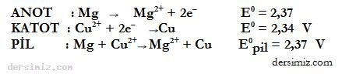

UYGULAMA
Limon elde sıkıştırılarak biraz yuvarlanır ve elektrotlar limona batırılır. Bağlantı kabloları ile ampul bağlanır , devre kapatıldığında devreden akım geçmeye başlar ve ampülü yakar.

